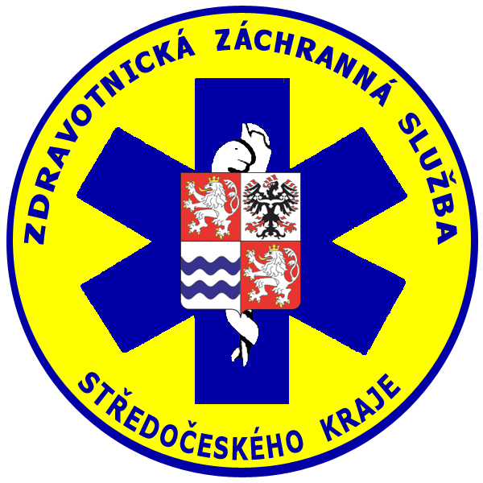
ZDRAVOTNICKÁ ZÁCHRANNÁ SLUŽBA
STŘEDOČESKÉHO KRAJE, PŘÍSPĚVKOVÁ ORGANIZACE

Vančurova 1544, 272 01 Kladno
tel. 312 256 601 fax 312 256 610
IČO 75030926

Žádost na uplatnění práva na omezení zpracování osobních údajů

Máte právo v souladu s čl. 18 obecného nařízení k ochraně fyzických osob v souvislosti se zpracováním osobních údajů (GDPR) a s § 29 zákona č. 110/2019 Sb., o zpracování osobních údajů požádat
o omezení zpracování osobních údajů. V tomto případě, je nutné vyplnit formulář a zaslat jej prostřednictvím služby Česká pošta nebo elektronicky.
Pokud posíláte poštou, použijte prosím následující adresu pro doručení:
ZZS SČK, příspěvková organizace
Vančurova 1544
272 01 Kladno
Pokud posíláte e-mailem, použijte prosím následující adresu podatelna@zachranka.cz.
Do pole předmětu e-mailu napište "Vznesení námitky ke zpracování osobních údajů."
1. Celé jméno subjektu údajů | 2. Datum narození subjektu údajů
3. Aktuální adresa subjektu údajů
4. Telefonní číslo subjektu údajů
Telefonní číslo: | Číslo mobilního telefonu:
5. Zdůvodnění omezení zpracování
(prováděné v nesouladu s právními pravidly, potřeba pro určení, výkon či prokázání právních nároků)
6. Kategorie osobních údajů, kterých se má omezení zpracování týkat (volitelné)
7. Doplňující informace související s žádostí
8. Potvrzuji, že jsem subjekt údajů
Jméno (hůlkovým písmem): _______________________________________________________

Datum: _______________________ Podpis: ________________________________

Přiložte kopii dokladu totožnosti a adresy (OP nebo cestovní pas).

